**ПЛАН УРОКА**

Предмет: Информатика

Класс: 6абвг

Дата: 20-25 апреля апреля

**Тема:** Исполнитель Чертежник, цикл.

Учитель: Овчаренко Людмила Павловна

Учитель: Филимонова Наталья Владимировна

Адрес электронной почты: Овчаренко Л. П.

[shkola_140@mail.ru](mailto:shkola_140@mail.ru)

Адрес электронной почты: Филимонова Н. В.

[filinavlad@mail.ru](mailto:filinavlad@mail.ru)

**Ход выполнения:**

1. Проверим, насколько хорошо мы разобрались с исполнителем Чертежник, для этого выполним **тест**, для выполнения нужно пройти по ссылке:

[**https://forms.gle/mdvzjzWzwS6AFUYx9**](https://forms.gle/mdvzjzWzwS6AFUYx9)

1. Внимательно прочитать в учебнике параграф 18 пункт **4 Цикл Повторить n раз** (стр. 125).
2. Рассмотрите, как составляется алгоритм с использованием повторения, с помощью которого мы можем повторяющиеся команды не писать несколько раз, а оформить в виде цикла, это очень удобно.
3. Чтобы закрепить изученное, выполним практическое задание (в обычной тетради в клетку).
   1. Сначала выполним **алгоритм Основа**, посмотрим, какой рисунок у нас получится.

**Использовать Чертежник**  
**алг** **Основа**  
**нач**  
**.** **сместиться в точку** (**2**,**1**)  
**.** **опустить перо**   
**.** **сместиться на вектор** (**0**,**1**)  
**.** **сместиться на вектор** (**2**,**2**)  
**.** **сместиться на вектор** (**0**,**9**)  
**.** **сместиться на вектор** (**3**,**3**)  
**.** **сместиться на вектор** (**3**,**-3**)  
**.** **сместиться на вектор** (**0**,**-9**)  
**.** **сместиться на вектор** (**2**,**-2**)  
**.** **сместиться на вектор** (**0**,**-1**)  
**.** **сместиться на вектор** (**-2**,**0**)  
**.** **сместиться на вектор** (**0**,**1**)  
**.** **сместиться на вектор** (**-1**,**1**)  
**.** **сместиться на вектор** (**-1**,**0**)  
**.** **сместиться на вектор** (**0**,**-2**)  
**.** **сместиться на вектор** (**-2**,**0**)  
**.** **сместиться на вектор** (**0**,**2**)  
**.** **сместиться на вектор** (**-1**,**0**)  
**.** **сместиться на вектор** (**-1**,**-1**)  
**.** **сместиться на вектор** (**0**,**-1**)  
**.** **сместиться на вектор** (**-2**,**0**)  
**.** **поднять перо**  
**кон**

* 1. 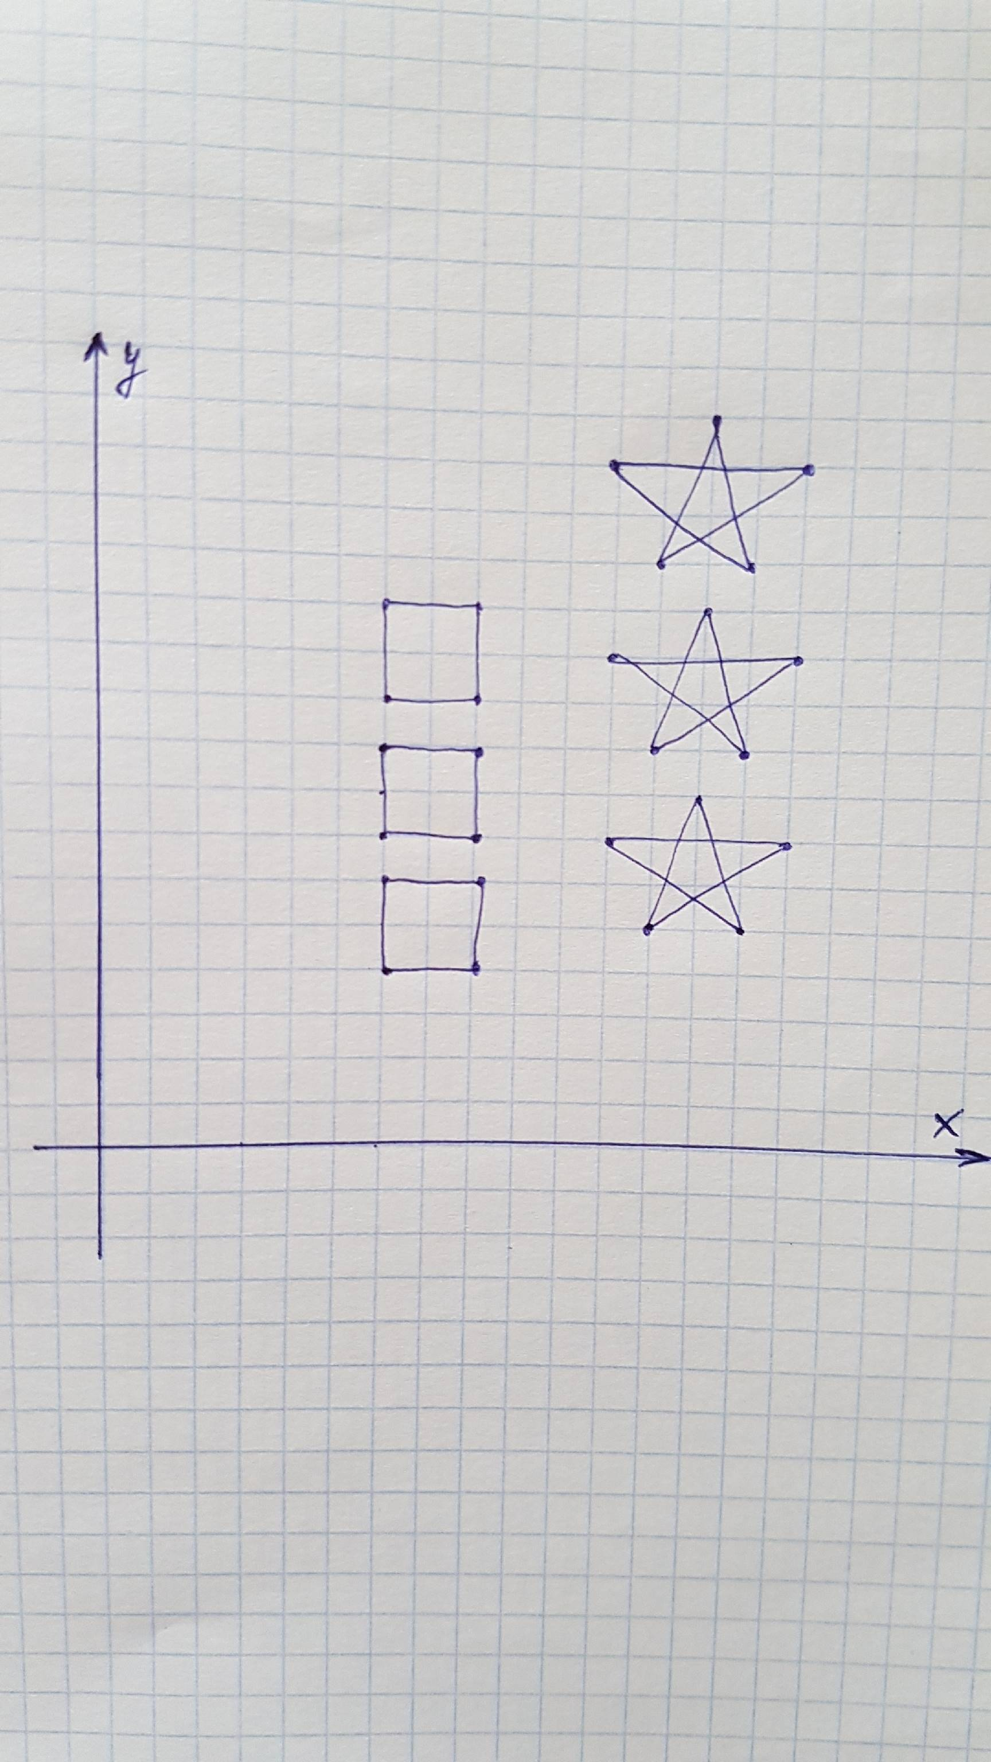Теперь составим алгоритм для получения такого рисунка, с использованием вспомогательных алгоритмов и цикла.
  2. Действуем по схеме, в которую нужно вписать соответствующие команды:

1. Составить вспомогательный алгоритм «квадрат».

**алг** квадрат

**нач**

…

…

…

…

**кон**

1. Составить вспомогательный алгоритм «звезда».

**алг** звезда

**нач**

…

…

…

…

**кон**

1. Составить основной алгоритм «Космос».

**алг** Космос

**нач**

…

**нц** 3 раза

…

…

…

…

**кц**

**нц** 3 раза

…

…

…

…

**кц**

**кон**

1. Фото полученного рисунка отправить своему учителю.
2. *Можно проверить работу алгоритмов управления Чертежником в среде исполнителя Чертежник в системе КуМир. Установить программу можно по ссылке (<https://www.niisi.ru/kumir/>). Советуем попробовать, будет интересно.

В имени файла указать фамилию, класс, дату (например, ***Морозов Коля 6в 8 апреля***)

Отправить файл на электронный адрес учителя.

**23 апреля (четверг).**